iProtect 1217
Мобільна система протидії стеженню (детектор мобільних та безпровідних сигналів)

Про прилад

Виявлення сигналів мобільного зв’язку стає все більш важливою задачею під час пошуку закладних пристроїв. Це пов’язано з широким розповсюдженням засобів стеження (закладних пристроїв) які передають інформацію через мобільні мережі. Масове виробництво компонент для розробників, таких як модулі GSM, 3G, 4G/LTE та 5G дає можливість дешево і швидко розробляти засоби стеження, які мають надвисоку якість передачі звуку, відео або місцеположення. Приховані відеокамери що закамуфльовані під побутові прилади, іграшки чи предмети інтер’єру, скоріше за все будуть передавати дані через мобільні мережі або Wi-Fi. Системи аудіо прослуховування дуже часто мають слот для SIM-карток щоб працювати в мережі стільникового зв’язку. GPS трекер – це пристрій, що встановлюється на автомобілі та інформує про його розташування. Координати він відправляє також через мобільний зв’язок.
На жаль, широкодіапазонні РЧ детектори чи приймачі ближнього поля мають низьку чутливість та не дуже підходять для виявлення мобільних пристроїв. Це пов’язано з властивістю РЧ детекторів приймати всі сигнали одночасно і сукупно відображати їх на шкалі, що призводить до того що сильніші сигнали заважають знаходити слабкіші.
Селективні детектори мають значно більшу відстань виявлення мобільних сигналів, тому що вони приймають тільки їх, та ігнорують інші частоти. На жаль, при розробці селективного детектора виникає одна складність. Дуже важко створити детектор, який буде здатний приймати всі мобільні діапазони одразу. Як добре відомо, з'являється все більше і більше мобільних діапазонів. Стандарт GSM працював на двох діапазонах. Потім з'явився 3G, який працював ще на одному діапазоні. Стандарт 4G/LTE вимагав більш широкого частотного спектру для роботи, тому йому було виділено по 3-7 частотних відрізків в кожній з країн. Потім з’явився 5G, який вимагає ще більш широкого спектру. Для його роботи виділяється ще по декілька широких діапазонів. Таким чином, в даний час в кожній з країн нараховується до 10-15 різних частотних діапазонів мобільного зв’язку відповідно до національного частотного розподілу.
Створити селективний детектор який спроможний виявляти сигнали від всіх мобільних діапазонів і працювати у всіх країнах дуже важко. На щастя, розробники iProtect 1217 справилися з цією задачею. iProtect 1217 – це єдиний пристрій у світі який спроможний виявляти всі існуючі мобільні стандарти на всіх континентах. Його таблиця включає щонайменше 26 діапазонів, які можуть вибиратись автоматично або вручну.
На додаток до мобільного зв’язку, 1217 виявляє сигнали Wi-Fi, Bluetooth, DECT, ISM 434 MHz, ISM 868 MHz та ISM 915 MHz. Вочевидь ці стандарти можуть використовуватись закладними пристроями для передачі звукових та відео сигналів і тому такі передавачі мають бути знайдені та ідентифіковані.
Окрім високої чутливості, селективні детектори мають ще одну суттєву перевагу порівняно з широкодіапазонними детекторами. Користувач бачить який саме сигнал був виявлений. Це значно покращує можливість відрізняти підозрілі сигнали від зовнішніх завад та дає можливість виконувати фізичний пошук окремого передавача. Така можливість відсутня на широкодіапазонних детекторах які змішують всі сигнали докупи. iProtect 1217, як селективний детектор, може працювати в режимі вивчення одного діапазону, тому він незамінний під час професійного пошуку.
Ще одною важливою перевагою iProtect 1217 є режим пошуку GPS трекерів. В цьому режимі прилад налаштований на виявлення тільки мобільних сигналів та накопичує історію для знаходження періодичних відправок даних з координатами.

Характеристики

- Можливість виявляти мобільні та безпровідні сигнали на відстані, значно більшій порівняно з звичайними РЧ детекторами (щонайменше в 10 раз)
- Селективність, стійкість до завад та висока чутливість
- Можливість виявлення мобільних стандартів на всіх існуючих у світі діапазонах до 6 ГГц, включаючи GSM, CDMA, 3G, 4G/LTE та 5G
- Можливість виявлення всіх безпровідних сигналів, включаючи Wi-Fi 2.4 ГГц, Bluetooth, Wi-Fi 5 ГГц, DECT, ISM 434MHz, ISM 968 MHz та ISM 915 MHz
- Виявлення щонайменше на на 26 мобільних та безпровідних діапазонах
- Налаштування на частотний розподіл країни використання та можливість ручного редагування таблиці діапазонів
- Селективний принцип роботи інформує користувача про те, які саме сигнали були знайдені
- Режим аналізу окремого діапазону полегшує фізичний пошук передавача
- Окремий режим виявлення GPS-трекерів з накопиченням історії
- Функція тривоги ALARM попереджує оператора про перевищення порогу звуком та візуально
- 43 рівня порогу для налаштування оптимальної чутливості
- Може налаштовуватись на вирішення специфічних задач, наприклад, на виявлення тільки Wi-Fi, тощо.
- Режими роботи:
  - ALL BANDS (виявлення на всіх діапазонах)
  - GROUP (виявлення в вибраній групі діапазонів)
  - BAND (аналіз окремого діапазону)
  - TRACKER (виявлення трекерів GPS)
- Два антенних входи та дві антени в комплекті для забезпечення максимальної чутливості
- Направлена антена верхнього діапазону полегшує локалізацію
- Вбудований акумулятор забезпечує ресурс роботи до 5 годин
- Заряджання від USB

Діапазони частот

Група | Діапазон | Частота, МГц
MBL1 | B8 | 880 – 915
MBL1 | B20 | 832 – 862
MBL1 | B28 | 703 – 748
MBL1 | B12/17 | 699 – 716
MBL1 | B13 | 777 – 787
MBL1 | B71 | 663 – 698
MBL2 | B1/65 | 1920 – 2010
MBL2 | B3 | 1710 – 1785
MBL2 | B14 | 788 – 798
MBL2 | B5/26 | 814 – 849
MBL3 | B7 | 2500 – 2570
MBL3 | B34 | 2010 – 2025
MBL3 | B38 | 2570 – 2620
MBL3 | B4/66 | 1710 – 1780
MBL3 | B2/25 | 1850 – 1915
MBL4 | B42 | 3400-3600
MBL4 | B43 | 3600-3800
MBL4 | B30/40 | 2300 – 2400
MBL4 | B7/41 | 2496 – 2690
DECT | DECT-EU | 1880 – 1900
DECT | DECT-US | 1920 – 1930
ISM | ISM433 | 433 – 435
ISM | ISM868 | 863 – 870
ISM | ISM915 | 902 – 928
BT-WIFI | WIFI2.4 | 2400 - 2484
BT-WIFI | WIFI5.8 | 5150 - 5875

Загальні характеристики

Кількість діапазонів | 26
Антенні входи | Вхід 1: SMA, 2400 – 6000 MHz  Вхід 2: SMA, 600 - 2400 MHz
Середня чутливість | -60 dBm
Режими роботи | ALL BANDS (виявлення на всіх діапазонах)  GROUP (виявлення в вибраній групі діапазонів)  BAND (аналіз окремого діапазону)  TRACKER (виявлення трекерів GPS)
Функція тривоги | Візуально або звуком
Кількість рівнів порогу тривоги | 43
Звукові сигнали | Тривога, натискання на кнопку
Регіони | U.S. (Діапазони США)  EU (Європейські діапазони)  TOTAL (Всі діапазони)
Елементи керування | Джойстик: перехід вліво-вправо, вверх-вниз, налаштування порогу, вибір режиму  Кнопка POWER OFF: вимикання  Кнопка POWER ON: вмикання  Кнопка ALARM: тривога  Кнопка AUDIO: звук  Кнопка BANDS: налаштування діапазонів  Кнопка НАЗАД: вихід в попередній режим  Кнопка SAVE (запис поточного стану)
Джерело заряджання | USB 5V
Живлення | Вбудований акумулятор 6800 мА*г 3.7 В
Ресурс акумулятора | 5 годин
Маса | Прилад без антен: 750 гр  В упаковці: 1500 гр
Габарити | Прилад без антен: 208 х 86 х 41 мм  В упаковці: 27 х 22 x 10 см
Діапазон робочих температур | -5…50 °C

Комплект постачання

Прилад | 1
Антена верхнього діапазону Micro-Pointer LPDA-12 | 1
Стрижнева антена нижнього діапазону | 1
Кабель заряджання USB Type C | 1
Кутовий адаптер SMA | 2
Кейс для транспортування | 1

Органи керування

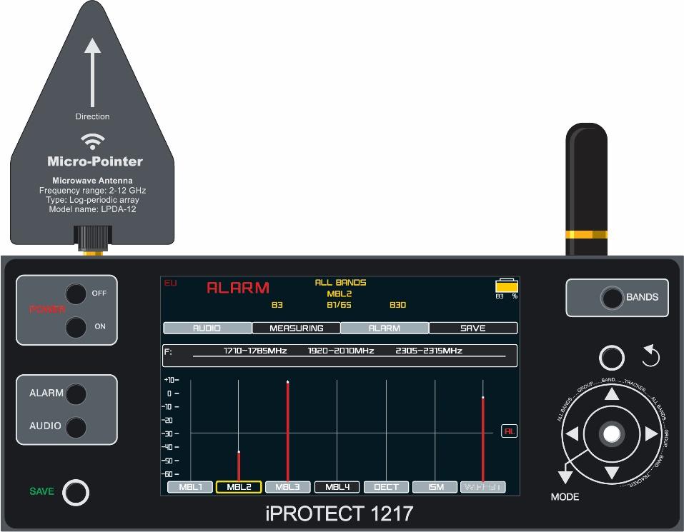
НВЧ антена
Стрижнева антена
Джойстик
НАЗАД
Налаштування діапазонів
Статус батареї
Поточний режим
Тривога
Живлення
Функція тривоги
Звукова індикація
Запис поточного режиму та стану
Групи або діапазони
Поріг тривоги
Індикатор рівня


«Іде вимірювання» (помаранчевий)
Зовнішнє живлення (зелений)
Тривога (червоний)

Діапазони

Мобільний зв’язок (групи MBL1, MBL2, MBL3 та MBL4)

Використання мобільного зв’язку несе ряд переваг для прихованого стеження:
      - Широкосмуговий канал дозволяє передавати аудіо або відео з високою якістю
      - Немає необхідності організовувати пост контроля біля об’єкта стеження. Передача даних іде через інтернет. Можливий запис в хмарний сервіс
      - Можливе дистанційне керування пристроєм
      - Зручний канал для передачі положення транспортного засобу (GPS трекери)
      - Можливість накопичення інформації та швидка передача за розкладом або по запиту
      - Типовість сигналу є супутнім фактором для маскування факту стеження

Завдяки широкому покриттю території, необмеженій відстані та високій якості передачі інформації закладні пристрої все частіше використовують мобільний зв’язок, а масове виробництво компонент для розробників, таких як модулі GSM, 3G, 4G/LTE та 5G дає можливість дешево і швидко розробляти закладні пристрої з високою якістю передачі звуку, відео або координат місцеположення.

Основні види закладних пристроїв що використовують мобільний зв’язок:
- Прихований безпровідний мікрофон
- Прихована безпровідна відеокамера (може бути з мікрофоном)
- «Інфікований» мобільний телефон який передає відео та/або акустику навколо себе без відома хазяїна
- Умисне використання телефону для передачі звуку або відео
- GPS-трекер (маячок) що дозволяють відслідковувати координати автомобіля

iProtect 1217 може виявляти всі види закладних пристроїв, які використовують мобільний зв’язок та передають радіосигнал під час пошуку.

Сигнали радіотелефонів DECT (група DECT)

Цей стандарт розроблявся для домашніх радіотелефонів і практично всі країни світу мають в своєму частотному розподілі ділянку для його роботи. Має високу якість передачі звуку і елементну базу доступну для створення закладного пристрою. Можлива модифікація побутового пристрою для цілей прихованого нагляду, наприклад радіо-няні.

iProtect 1217 виявляє сигнали DECT, що активні під час пошуку.

Сигнали ISM (група ISM)

Діапазони ISM (Industrial, Science, Medicine) не потребують ліцензування і використовуються цілим рядом побутових та промислових пристроїв. Діапазони 2.4 ГГц та 5ГГц в iProtect 1217 винесені окремо, а група ISM має такі діапазони:
- 433.05-434.79 МГц (Європа)
- 863-870 МГц (Європа)
- 902-928 МГц (США)
На цих частотах працюють брелки дистанційного керування, датчики сигналізації, системи «Розумний дім», різні сенсори та ін. Використовуються протоколи LoRa, DASH7, IEE 802.11ah, CC430, NB-IoT та ін.

Окрім мирного призначення, ці діапазони можуть використовуватись для передачі інформації від закладних пристроїв або для керування закладними пристроями. iProtect 1217 може виявляти всі ці сигнали.

Bluetooth, Wi-Fi та інші сигнали в діапазонах 2.4 ГГц та 5 ГГц (група BT-WIFI)

Це група діапазонів що не потребують ліцензування та використовуються цілим рядом безпровідних пристроїв, в першу чергу Wi-Fi та Bluetooth. Безпровідні стандарти можуть використовуватись для передачі звукової або відеоінформації. Їх перевагами є:
- Легкість розробки та створення закладного пристрою – ринок насичений необхідними компонентами
- Ширина смуги достатня для передачі аудіо або відео з високою якістю
- Можливість дистанційного керування
- Можливість накопичення інформації та швидка передача за розкладом або по запиту
- Типовий сигнал, який можна прийняти за роботу звичайного роутера або якогось іншого побутового безпровідного пристрою

Діапазон 2.4 ГГц є більш насиченим та використовується різними пристроями одночасно. Це Bluetooth, Bluetooth LE, Wi-Fi, ZigBee та ін. Діапазон 5 ГГц є більш вільним і зазвичай використовується тільки для Wi-Fi.
iProtect 1217 може з успіхом виявляти радіочастотні пристрої що працюють в діапазонах 2.4 ГГц та 5ГГц, в тому числі ті що використовуються для прихованого стеження - безпровідні приховані відеокамери, мікрофони, пристрої дистанційного керування, та ін.

Налаштування діапазонів

Почніть роботу з налаштування приладу на частотний розподіл країни використання. Як розповідалося раніше, кожна країна має свій частотний розподіл для діапазонів мобільного зв’язку та безпровідних пристроїв. Такі частоти як 4G/LTE, 5G та інші діапазони можуть суттєво відрізнятися в різних частинах світу. iProtect 1217 може виявляти сигнали практично на всіх діапазонах, але для того щоб забезпечити максимальну вірогідність та швидкість виявлення, а також уникнути хибних спрацювань, пристрій повинен бути налаштований суто на діапазони що використовуються в країні.

Натискайте кнопку BANDS щоб зайти в режим налаштування.

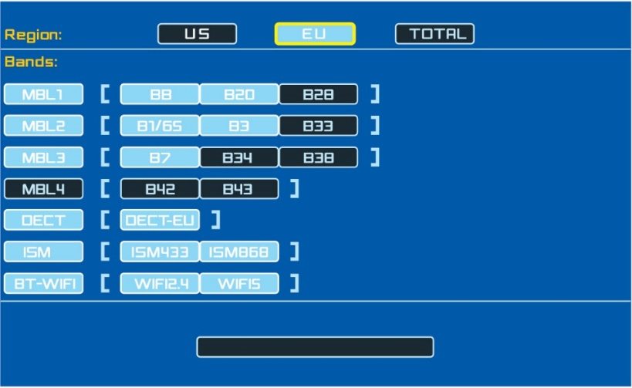
Вибраний регіон
Група
Активний діапазон
Не активний діапазон

Рухайте джойстик щоб переходити по пунктам вліво, вправо, вверх, вниз або натискайте його щоб активувати чи деактивувати окремі позиції. Для виходу натискайте кнопку НАЗАД.

Починайте з вибору регіону, а же потім переходьте до роботи з групами або окремими діапазонами. Виберіть US, якщо країна використання – США, країни Карибського басейну або Латинської Америки. Вибирайте EU якщо пристрій знаходиться в європейській країні або іншій країні де використовується схожий частотний розподіл. Вибирайте TOTAL щоб розкрити весь список діапазонів та вибрати їх вручну.

Керуйтеся Таблицею діапазонів що додається до цієї інструкції щоб відредагувати список діапазонів в приладі. Завжди намагайтесь вказати всі діапазони які виділені в країні для використання, та деактивувати ті діапазони що не використовуються. В разі необхідності, коли виникає специфічна задача, можливо тимчасово вимкнути деякі діапазони чи групи. Наприклад, якщо ви бажаєте виявляти тільки сигнали Wi-Fi, Bluetooth та LoRa або тільки мобільний зв’язок. Деактивація інших груп діапазонів призведе до підвищення вірогідності виявлення активних діапазонів та пришвидшить пошукові роботи.

Можливо вмикати та вимикати всю групу разом, натискуючи джойстик коли ви стоїте на групі (MBL1, MBL2, MBL3, MBL4, DECT, ISM, BT-WIFI). Якщо ви бажаєте ввімкнути або вимкнути окремий діапазон, то переходьте на нього за допомогою джойстика а потім натискайте його.

Натисніть SAVE щоб зберегти результати налаштування. Якщо не зберегти зміни, прилад буде працювати з новими налаштуваннями до вимкнення живлення, а при наступному ввімкненні будуть вибрані попередні налаштування.

Режими роботи

Коли діапазони налаштовані, можна переходити до роботи. Детектор iProtect 1217 має декілька пошукових режимів.

ALL BANDS (ВСІ ДІАПАЗОНИ)

Основний пошуковий режим, який дозволяє виявляти всі мобільні та безпровідні сигнали. Використовуйте цей режим як основний для всіх пошукових задач.

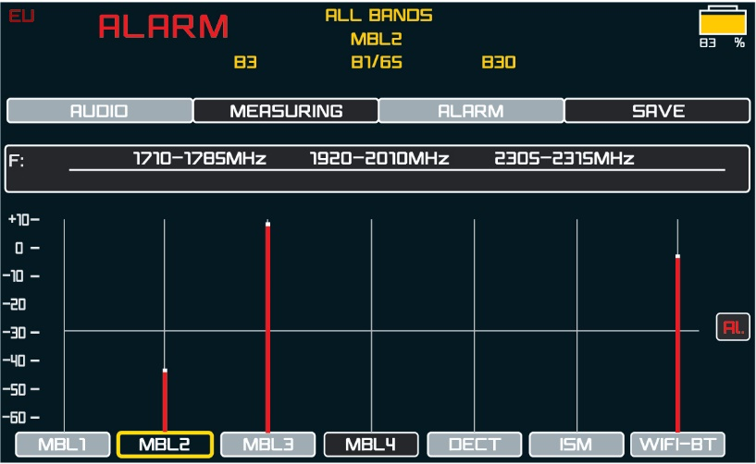
Група
Шкала рівня
Поріг тривоги Al.
Вибрана група
Діапазони вибраної групи

В нижній частині екрану будуть відображатись групи, а на шкалах - рівні сигналу по групам.
За допомогою натискання джойстика вліво та вправо користувач може вибирати групу та бачити які діапазони входять до неї.

Є можливість встановлювати поріг тривоги Al. за допомогою натискання джойстика вверх та вниз. В разі перевищення порогу може відображатись індикація тривоги та звук тривоги (функції ALARM та AUDIO).

Натискання кнопки джойстика викликає перехід до дослідження групи в режимі GROUP.

GROUP (ГРУПА)

Використовується для дослідження діапазонів окремої групи, наприклад коли виявлено високий рівень сигналу. В нижній частині екрану будуть відображатись діапазони, а на шкалах - рівні сигналу по діапазонам. За допомогою натискання джойстика вліво та вправо користувач може вибирати діапазон та бачити його частоту.
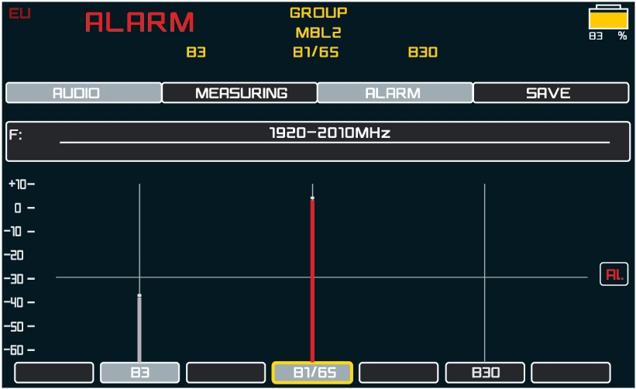
Діапазон
Шкала рівня
Вибрана група
Діапазони вибраної групи
Поріг тривоги Al.
Частота вибраного діапазону

Може налаштовуватись поріг тривоги та вмикатись функції ALARM та AUDIO.
Натискання кнопки джойстика викликає перехід до дослідження діапазону в режимі BAND.

BAND (ДІАПАЗОН)

В цьому режимі вимірюється сигнал тільки на одному діапазоні. Використовуйте його щоб дослідити окремий діапазон та виконати фізичний пошук передавача.

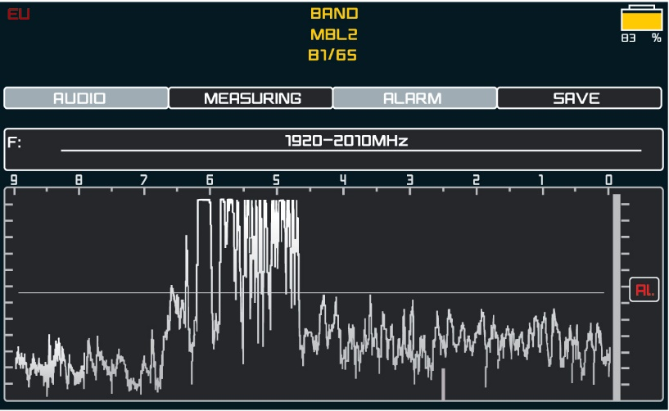
Шкала рівня
Поріг тривоги Al.
Гістограма
Діапазон
Група
Частота вибраного діапазону

На додаток до шкали рівня в цьому режимі відображається гістограма. Гістограма - це графік, на якому малюється історія рівня сигналу за деякий проміжок часу. Це дозволяє не пропустити сигнал коли ви наближаєтесь або віддаляєтесь від передавача, або коли він має непостійний характер роботи.

Може налаштовуватись поріг тривоги та вмикатись функції ALARM та AUDIO.

Натискання кнопки джойстика викликає перехід до режиму TRACKER.

TRACKER (ТРЕКЕР)

В цьому режимі можна виконувати пошук GPS-трекерів (маяків) на автомобілях або інших мобільних пристроїв.

Проводиться вимірювання тільки на активних мобільних діапазонах, тобто тих що входять до груп MBL1, MBL2, MBL3 та MBL4.

Відображується гістограма, яка дозволяє не пропускати короткочасні сигнали та бачити збільшений проміжок часу (1 хвилина).

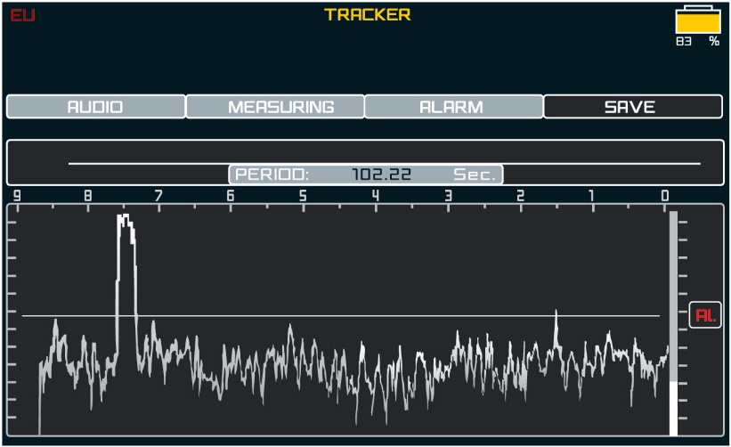
Шкала рівня
Поріг тривоги Al.
Гістограма
Період між спрацюваннями

Може налаштовуватись поріг тривоги та вмикатись функції ALARM та AUDIO.

Натискання кнопки джойстика викликає перехід до першого режиму ALL BANDS.

Рекомендації щодо використання

Під’єднайте надвисокочастотну антену LPDA-12 до лівого роз’єму, а стрижневу – до правого.
Якщо потрібно, підключіть прилад до зарядного пристрою на деякий час.

Пошук закладних пристроїв

Вимкніть всі відомі радіочастотні пристрої які існують в цільовому приміщенні та поблизу, включаючи мобільні телефони, роутери Wi-Fi, радіотелефони, пристрої з Bluetooth та ін. Це дозволить уникнути завад, зменшить кількість хибних спрацювань та підвищить вірогідність виявлення дійсно небезпечного сигналу.

На підході до цільового приміщення ввімкніть прилад, виберіть режим ALL BANDS та відмітьте рівень фону який існує в даному місці. Налаштуйте поріг тривоги таким чином, щоб він був трохи вище за фон. Ввімкніть функцію ALARM щоб бачити візуальні попередження про виявлення високого рівня сигналу та функцію AUDIO – щоб чути звуковий сигнал тривоги. Якщо ви бажаєте зберегти секретність проведення пошукових робіт, то не вмикайте звук.

Заходьте в приміщення і починайте його сканувати в режимі ALL BANDS, переміщуючи прилад. iProtect 1217 має достатньо високу чутливість і може виявляти сильні сигнали на досить великій відстані що може сягати 10 метрів. Тому немає потреби сканувати поверхні та конструкції занадто близько – переміщуйте прилад та наближайтесь до поверхонь на відстань 0.5-1 метр. Одначе щоб знаходити дуже слабкі сигнали, такі як Bluetooth, може бути потрібно наближати прилад трохи ближче.

Якщо ви виявляєте помітне збільшення радіочастотного рівня на одному з діапазонів, починайте пошук (локалізацію) передавача. Переміщуйте прилад та міняйте напрям антени щоб знайти звідки йде сигнал.

Сигнали на діапазонах від 2400 МГц зручніше локалізувати, тому що вони приймаються на НВЧ антену яка має направленість. Коли антенна направлена на передавач, рівень росте і таким чином оператор бачить напрямок на сигнал. Якщо частота діапазону попадає на НВЧ антену, міняйте її напрямок щоб зрозуміти звідки іде сигнал. Потім переміщуйте пристрій та знову міняйте напрямок. Таким чином ви зможете знайти джерело сигналу.

Локалізація сигналів нижче 2400 МГц проводиться шляхом переміщенням iProtect 1217 та послідовним наближенням до передавача при збільшенні рівня. Розбийте приміщення на 4 умовних частини та виміряйте рівень в кожній частині. Ту частину приміщення де рівень максимальний знову розбийте на 4 частини та знайдіть максимальний рівень. І так далі. Таким чином ви зможете знайти джерело.

Локалізацію можна здійснювати залишаючись в режимі ALL BANDS (ВСІ ДІАПАЗОНИ) або перейти до більш детального вивчення окремої групи чи діапазону. Щоб зайти в групу (режим GROUP), треба спочатку її вибрати за допомогою натискання джойстика вліво або вправо, а потім натиснути кнопку джойстика. Потім в середині групи можна вибрати діапазон та зайти в нього (режим BAND). Режим аналізу діапазону BAND має ряд переваг:
- збільшується вірогідність виявлення короткочасних сигналів (Wi-Fi, Bluetooth, 4G, 5G та ін.)
- Зручніше досліджувати окремий діапазон за високої активності на інших діапазонах. Звукова тривога виникає тільки від того діапазону що досліджується

Під час визначення місцеположення передавача ви можете поступово підіймати поріг тривоги і таким чином звужувати коло пошуку, орієнтуючись на звук (функції AUDIO та ALARM повинні буди ввімкнені).

Не зважаючи на вимкнення всіх відомих джерел сигналів в приміщенні ви можете зіткнутись зі спрацюваннями які виникають внаслідок роботи радіочастотних засобів за його межами. Це можуть бути сигнали від роутера Wi-Fi, мобільного телефону, радіотелефону та ін. які знаходяться в сусідніх приміщеннях або на вулиці. Якщо ви бачите що сигнал росте при наближенні до стіни, підлоги, стелі чи вікна та зменшується в інших частинах приміщення, це може бути зовнішнє джерело. Уважно досліджуйте небезпечний діапазон в режимі BAND біля того місця де його рівень максимальний, а також впевніться що цей сигнал відсутній в інших частинах приміщення.
По можливості, дослідіть суміжне приміщення, знайдіть джерело сигналу та впевніться в його безпечності.
Запам’ятайте в яких місцях присутні зовнішні сигнали та продовжуйте пошук.

Пошук трекерів (маяків)

Коли ми згадуємо про GPS-трекери (маяки), то маємо на увазі пристрої трьох типів:
- Ті що накопичують координати та нікуди їх не передають
- Ті що накопичують координати та передають їх тільки по запиту
- Ті що регулярно передають координати

Трекери другого та третього типу зазвичай використовують мобільні мережі для передачі даних. Щоб виявити ці мобільні пристрої, прилад iProtect 1217 повинен переміщуватись разом з транспортним засобом який рухається та виконує маневри. Рекомендується планувати поїздку по маршруту без населених пунктів та інших машин на дорозі.

Перед початком поїздки вимкніть всі мобільні телефони. За можливості, деактивуйте автомобільну сигналізацію з мобільним зв’язком, якщо така є. Це зменшить кількість хибних спрацювань та підвищить вірогідність виявлення дійсно небезпечного сигналу.

Встановіть рівень порогу на рівень 20-30% та почніть переміщення.

В режимі ТРЕКЕР прилад вимірює рівні на всіх мобільних діапазонах які активовані в налаштуваннях та відображує сукупний рівень на шкалі. Гістограма має збільшений відрізок відображення (приблизно 1 хвилина) щоб користувач міг побачити короткочасний сигнал, а за можливості – вловити періодичність існування сигналів.

На додаток до гістограми прилад також вимірює час який проходить між спрацюванням (PERIOD).

Наявність сигналів може інформувати про мобільний пристрій що є поблизу. В разі виявлення пробуйте відслідкувати чи є зв’язок між сигналом та поведінкою автомобіля – виконуйте старт-стоп двигуна, починайте рухатись, зупиняйтесь, виконуйте поворот, та ін.

Живлення

iProtect 1217 живиться від вбудованого акумулятора що має ресурс достатній для проведення пошукових робіт протягом декількох годин. З огляду на важливість пошукових робіт рекомендуємо вчасно заряджати прилад.

iProtect 1217 може працювати під час заряджання. Для заряджання можна використовувати зарядний пристрій для мобільного телефону, USB-роз’єм компьютера, пристрій типу «powerbank» та ін.

